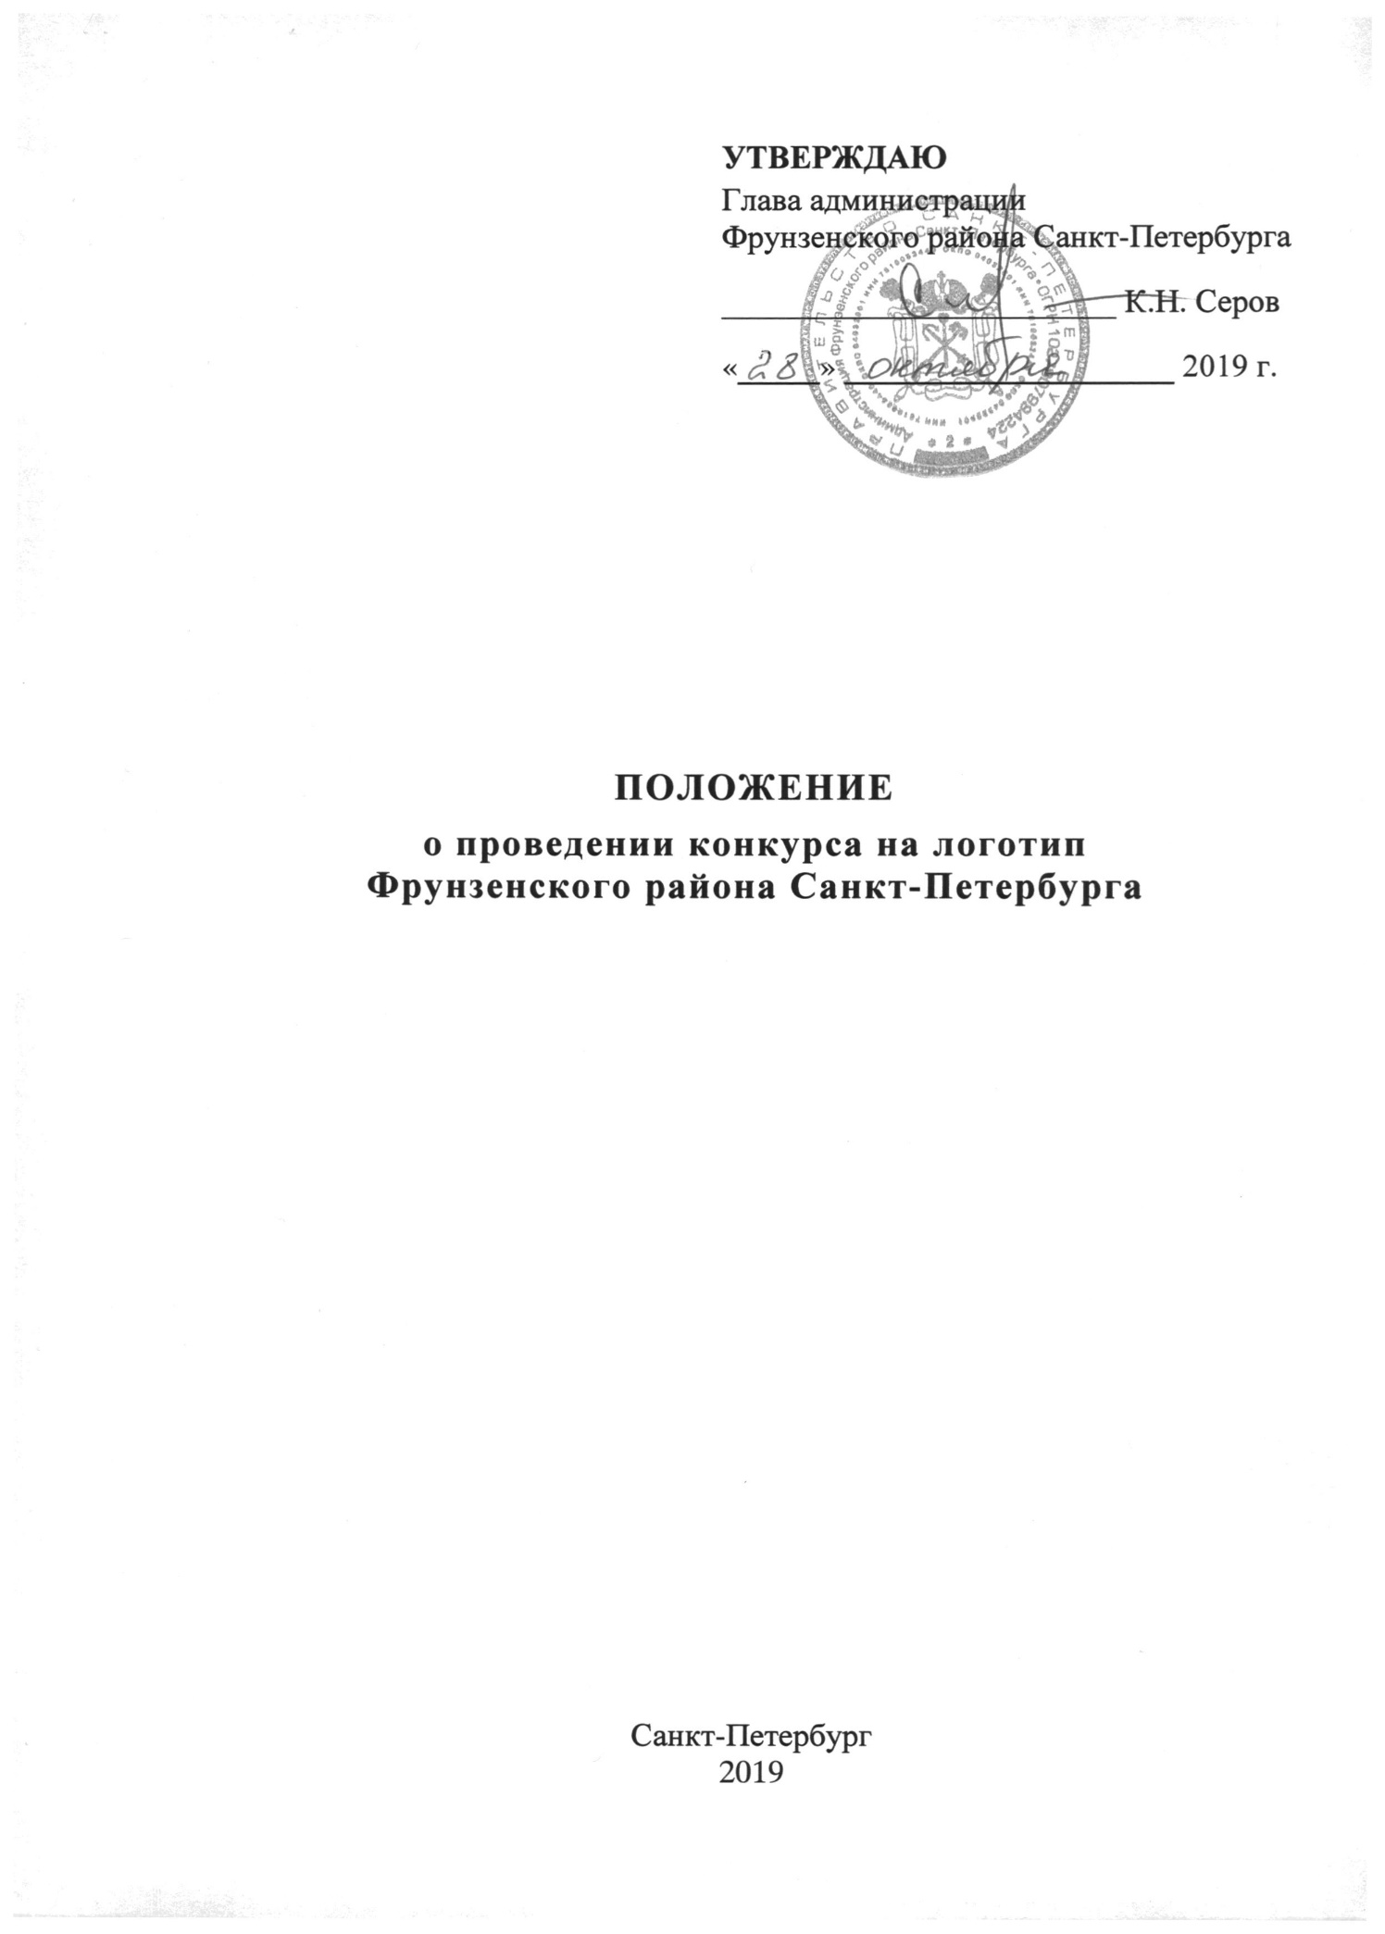

- ОБЩИЕ ПОЛОЖЕНИЯ

  - Настоящее Положение определяет порядок организации
и проведения конкурса на логотип Фрунзенского района
Санкт-Петербурга (далее – Конкурс).
  - Учредителем Конкурса является администрация Фрунзенского района Санкт-Петербурга (далее – Учредитель).
  - Организатором Конкурса является Молодежный совет
при администрации Фрунзенского района Санкт-Петербурга (далее
– Организатор), который осуществляет формирование Конкурсной комиссии.
  - Участниками Конкурса могут стать граждане, проживающие
и работающие на территории Фрунзенского района Санкт-Петербурга (далее – Участник). В Конкурсе могут принять участие как профессиональные,
так любительские дизайнеры, художники и другие представители творческих профессий, которые владеют искусством дизайна и художественными навыками.
  - Цель Конкурса – создание современного, оригинального, легко узнаваемого логотипа Фрунзенского района Санкт-Петербурга, который будет использоваться в информационно-рекламной и представительской продукции администрации Фрунзенского района Санкт-Петербурга
и подведомственных учреждений.
  - Информацию о Конкурсе можно получить:
- по телефону: +7 (911) 270-71-18 – Аветисян Аревик Оганесовна, представитель главы администрации Фрунзенского района Санкт-Петербурга по делам молодежи;
- https://www.gov.spb.ru/gov/terr/r_frunz/ – страница администрации Фрунзенского района Санкт-Петербурга на официальном сайте Администрации Санкт-Петербурга;
- http://www.frunznews.ru/ – официальный сайт администрации Фрунзенского района Санкт-Петербурга;
- https://vk.com/frunzr – официальная группа администрации Фрунзенского района Санкт-Петербурга в социальной сети «ВКонтакте»;
- https://vk.com/sovetfrunze – официальная группа Молодежного совета при администрации Фрунзенского района Санкт-Петербурга
в социальной сети «ВКонтакте».

- СРОКИ ПРОВЕДЕНИЯ КОНКУРСА

  - Прием заявок на участие в Конкурсе: с 28 октября 2019 г.
по 29 ноября 2019 г.
  - Рассмотрение и оценка присланных работ: с 30 ноября 2019 г.
по 5 декабря 2019 г.
  - Подведение итогов Конкурса: 6 декабря 2019 г.

- ПОРЯДОК ПОДАЧИ ЗАЯВОК НА КОНКУРС

  - Конкурсные материалы должны содержать:
- заявление-анкета на участие в Конкурсе (Приложение № 1);
- соглашение на обработку персональных данных (Приложение № 2);
- эскизное решение логотипа, согласно техническому заданию (Приложение № 3) в компьютерной графике;
- пояснительная записка в свободной форме с описанием представленного логотипа и расшифровкой ценностно-смыслового содержания элементов дизайна логотипа объемом не более 700 печатных знаков.
  - Конкурсные материалы направляются на электронную почту:
molodezny.sovet.frunze@mail.ru (с пометкой «Конкурс.Логотип»).
  - Файл должен быть представлен в любом из следующих форматов: JPG, GIF, PNG и не превышать 15 Мб (в случае превышения указанного размера, файл может быть прислан
с использованием файлового сервиса).
  - Каждый участник может выставить на Конкурс неограниченное количество работ при условии соблюдения всех предъявляемых к работе требований.
  - Участник Конкурса гарантирует, что сведения о нем, предоставленные на Конкурс являются достоверными, что присланные
на Конкурс работы не нарушают авторских, имущественных прав третьих лиц.
  - Участники Конкурса автоматически передают Организатору Конкурса авторские и имущественные права на все работы, присланные ими на Конкурс. Отправка работ в адрес Организатора Конкурса является подтверждением того, что участник Конкурса ознакомлен с Положением
о Конкурсе и согласен с порядком и условиями его проведения.

КРИТЕРИИ КОНКУРСНОГО ОТБОРА

  - При оценке эскизных решений логотипа используются следующие критерии:
- адекватное значение (эмблема должна создавать образ, соответствующий заданной теме);
- выразительность художественного решения логотипа;
- соответствие тематике Конкурса;
- оригинальность и уникальность художественного решения логотипа;
- мастерство;
- содержание эскиза;
- техническое исполнение;
- масштабируемость (основные графические элементы логотипа должны одинаково хорошо восприниматься и не терять значения
при воспроизведении в любом предполагаемом для использования масштабе);
- творческий подход.

- АВТОРСКИЕ ПРАВА

  - Ответственность за соблюдение авторских прав работы, участвующей в Конкурсе, несет участник, приславший данную работу
на Конкурс.
  - Участник, направляя работу на Конкурс, подтверждает свое согласие на безвозмездное отчуждение исключительного права на данную работу в пользу Организатора в полном объеме (размещение в Интернете,
в печатных изданиях, на телевидении, на информационных стендах,
на сувенирной продукции).

- ПОДВЕДЕНИЕ ИТОГОВ КОНКУРСА

  - Для подведения итогов Конкурса и определения победителей создаётся Конкурсная комиссия по подведению итогов Конкурса на логотип (далее – Комиссия).
  - Комиссия подводит итоги Конкурса до 06.12.2019.
  - Организатор может вносить изменения в состав Комиссии.
  - При оценке работ авторы не указываются.
  - Результаты Конкурса публикуются на слудющих информационных ресурсах:
– https://www.gov.spb.ru/gov/terr/r_frunz/ – страница администрации Фрунзенского района Санкт-Петербурга на официальном сайте Администрации Санкт-Петербурга;
– http://www.frunznews.ru/ – официальный сайт администрации Фрунзенского района Санкт-Петербурга;
– https://vk.com/frunzr – официальная группа администрации Фрунзенского района Санкт-Петербурга в социальной сети «ВКонтакте»;
– https://vk.com/sovetfrunze – официальная группа Молодежного совета при администрации Фрунзенского района Санкт-Петербурга в социальной сети «ВКонтакте».

- ПРИЗЫ И НАГРАДЫ

  - Победителем объявляется участник, чей логотип и предложения
по его использованию (в комплексе) признаются составом Комиссии наиболее интересными, образными, отражающими суть Конкурса.
  - Победителю вручается диплом победителя и ценный приз
от Учредителя Конкурса. Остальные участники Конкурса, занявшие 2 и 3 места, награждаются благодарностями от Организатора и памятными подарками от Учредителя.
  - Комиссия оставляет за собой право отметить поощрительными призами авторов работ за отдельные элементы фирменного стиля.

Приложение № 1
к Положению о проведении
конкурса на логотип
Фрунзенского района
Санкт-Петербурга

ЗАЯВКА
для участия в Конкурсе на логотип
Фрунзенского района Санкт-Петербурга

Фамилия Имя Отчество автора работы (полностью) | ______________________________________________________________________________________________________
Фамилия Имя Отчество одного из родителей (или законного представителя) автора работы (полностью) для участников, не достигших 18 лет | ______________________________________________________________________________________________________
Дата рождения автора работы | «_____» ________________ _______г.
Место проживания автора работы (почтовый адрес) | ______________________________________________________________________________________________________
Место работы или учебы автора работы | ______________________________________________________________________________________________________
Краткая информация о логотипе  (описание изображения и обоснование его символов) | ____________________________________________________________________________________________________________________________________________________________________________________________________________
Контактный телефон | __________________________________
Адрес электронной почты (при наличии) | __________________________________

Все поля, обязательные для заполнения.
Участники Конкурса гарантируют наличие у них личных неимущественных
и исключительных имущественных авторских прав на разработки, присланные
на конкурс. Участники Конкурса несут ответственность за нарушение авторских прав третьих лиц. Организаторы вправе использовать присланные на Конкурс разработки следующими способами без выплаты авторского вознаграждения (воспроизводить разработки (публиковать), публично показывать разработки, доводить до всеобщего сведения (размещать на сайте), работы, присланные на конкурс, не возвращаются)

С условиями конкурса ознакомлен(а) __________________ _____________________
^{(подпись)} ^{И.О. Фамилия}
Приложение № 2
к Положению о проведении
конкурса на логотип
Фрунзенского района
Санкт-Петербурга

СОГЛАСИЕ
на обработку персональных данных

В соответствии со статьей 9 Федерального закона «О персональных данных» даю согласие на автоматизированную и неавтоматизированную обработку моих персональных данных, содержащихся в анкете, прилагаемой к настоящему заявлению, включая сбор, систематизацию, накопление, хранение, уточнение (обновление, изменение), использование, распространение (в том числе передачу), обезличивание, блокирование, уничтожение персональных данных в целях, связанных с участием в Конкурсе на логотип Фрунзенского района.
Настоящее согласие на обработку моих персональных данных действует
с даты подачи настоящего заявления до даты окончания проведения Конкурса
на логотип Фрунзенского района.

«____» _____________2019 г. _________________ _____________________
^{(подпись)} ^{И.О. Фамилия}

Приложение № 3
к Положению о проведении
конкурса на логотип
Фрунзенского района
Санкт-Петербурга

ТЕХНИЧЕСКОЕ ЗАДАНИЕ
к конкурсу на логотип
Фрунзенского района Санкт-Петербурга

- Логотип Фрунзенского района Санкт-Петербурга должен отражать многогранность и уникальность Фрунзенского района Санкт-Петербурга.
- Итоговый логотип будет использоваться в информационно-рекламной и представительской продукции администрации Фрунзенского района Санкт-Петербурга и подведомственных учреждений, а также
для создания зрительного образа современного динамично развивающегося Фрунзенского района Санкт-Петербурга с богатейшей и многогранной историей на выездных мероприятиях различного уровня.
- Требования, предъявляемые к представленному логотипу
на Конкурс:
- ассоциативность, универсальность, оригинальность, запоминаемость, выразительность, функциональность, лаконичность;
- работа может подвергаться изменениям: сокращению, увеличению или переводу в черно-белые тона (эффект не должен теряться).
- работа может быть как цветной, так и черно-белой.
- работа должна быть представлена в цифровом формате или ручной графике.
- работа не должна содержать дизайн или рисунок, который ранее уже был использован в другой сфере.
- работа должна быть оригинальной, текст должен легко читаться. Работа может совмещать дизайн и текст.

